Trail du vieux Semur
Pour la deuxième fois, le lycée a été représenté par 25 élèves des options 2nd 1 et Plein Air au Trail du Vieux Semur !
Nos athlètes ont bravé le froid et surtout la boue du samedi soir au milieu de 844 autres coureurs pour boucler un nouveau parcours de 9 km ou 18km !
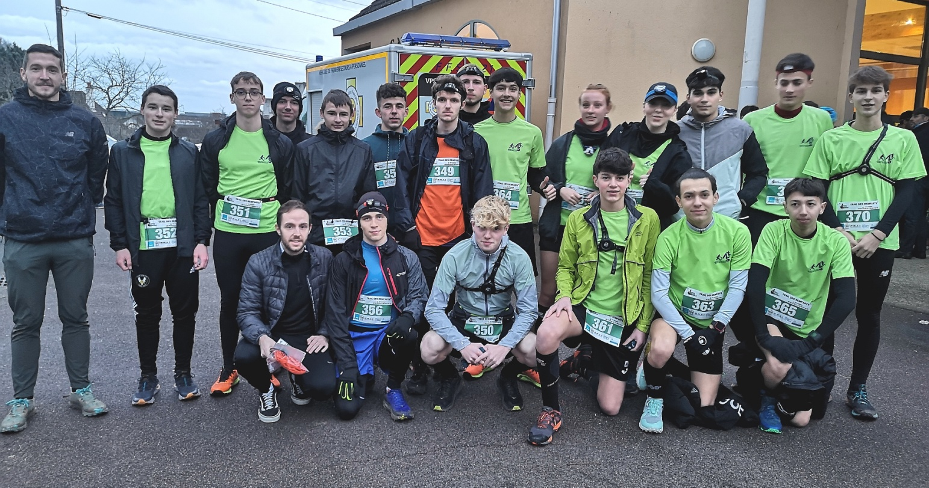
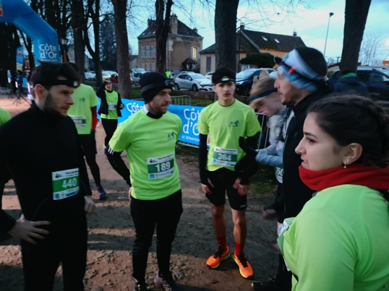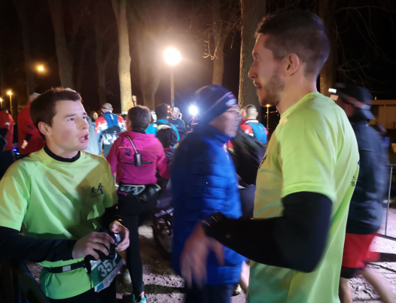
Conseils d’avant course sur les sentiers les premiers du lycée
BRAVO à tous

Classement du 9 km |  |  | Temps
10 | VINCENT LAUDET | 3ème Master 0 | 0.41.36
13 | KEVIN BUFFET | 4ème Cadets | 0.42.09
14 | ALBAN LECHENAULT | 5ème Cadets | 0.42.33
15 | MARIUS BLANCHOT | 6ème Cadets | 0.43.04
35 | ANDREA NABTI | 1er Juniors | 0.45.15
37 | ROMAIN BLANCHARD | 9ème Cadets | 0.45.28
76 | JOAKIM RUFFAULT | 4ème Juniors | 0.48.41
80 | JULES BONFILS | 12ème Cadets | 0.49.18
94 | AXEL WOZNIAK | 6ème Juniors | 0.50.40
95 | VIKTOR KRIER | 13ème Cadets | 0.50.55
101 | MATHIS DUFOUR | 7ème Juniors | 0.51.28
110 | ANTONIN RENAULT | 16ème Cadets | 0.51.58
115 | CHARLES HUAN | 17ème Cadets | 0.52.05
134 | ESTEBAN GARCIA | 19ème Cadets | 0.53.34
145 | MELVIN BUFFET | 20ème Cadets | 0.53.55
150 | WILLY GARCIA | 5ème Masters 4 | 0.54.28
162 | QUENTIN YONS | 9ème Juniors | 0.55.08
212 | ANAIS LALLEMAND | 7ème Cadettes | 0.58.44
226 | ALEXIS VADOT | 48ème Seniors | 1.00.10
279 | AMANDINE TOUCHAIS | 2ème Juniors femme | 1.03.31
305 | MANDY SABARLY | 8ème Cadettes | 1.06.02
307 | NOAH PINCHON | 25ème Cadets | 1.06.05
312 | ALEXIS LHUILLIER | 11ème Juniors | 1.06.29
416 | ALICE ERKENS | 1ère Minimes femme | 1.21.11
432 | MARIA HERMAIZE | 11ème Cadettes | 1.26.22
434 / 444 | ORLANE SELLIER | 12ème Cadettes | 1.26.26
Du 18 km
115 | ANTHONY DE VECCHI | 1er Juniors | 2.02.07
191/ 225 | CONSTANCE PASCAL | 1ère Juniors fille | 2.27.03

